控制系統 HW2 106061226 施竣笙

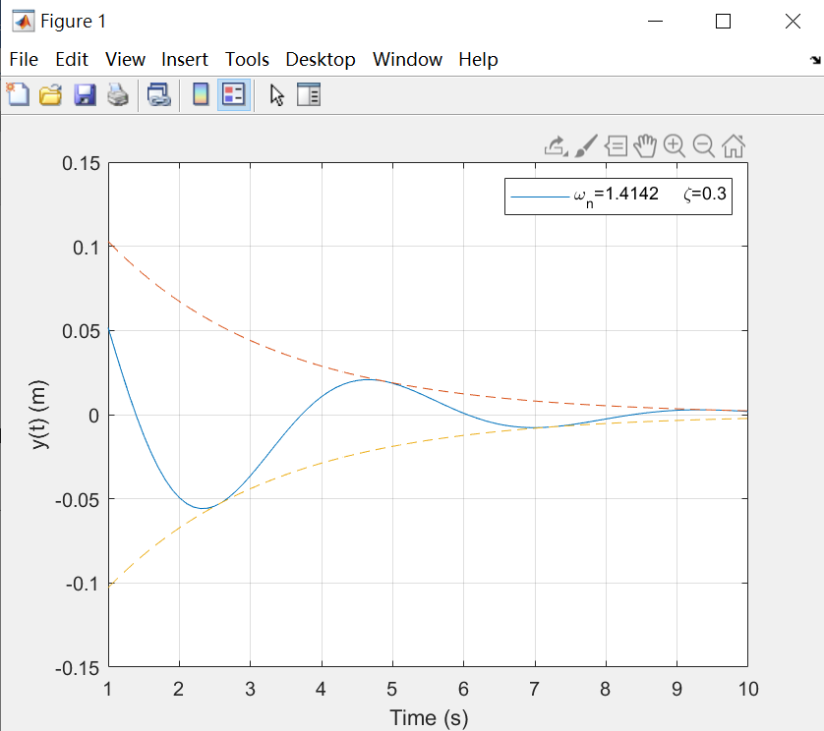(1)zeta = 0.3

(2)zeta = 0.6

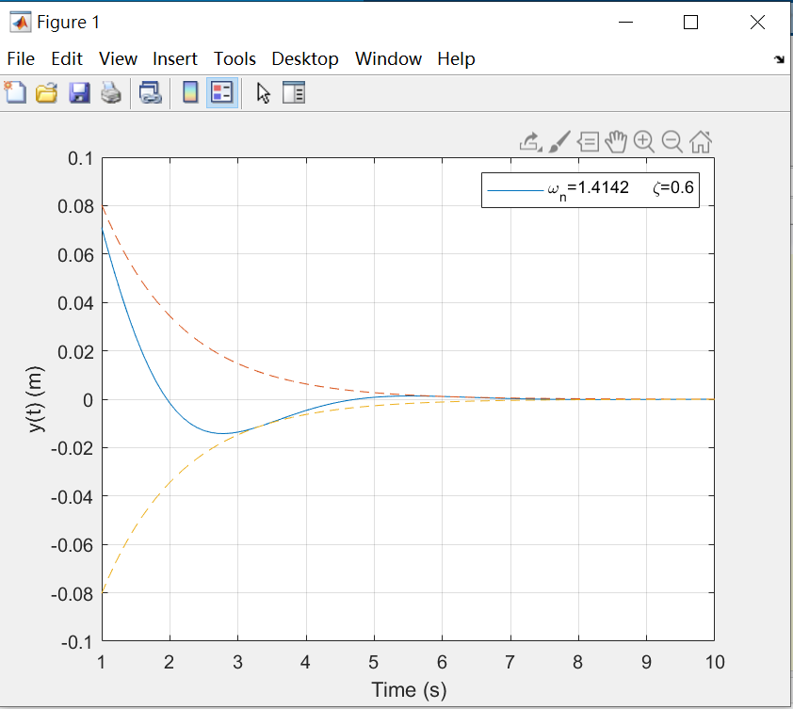

(3)zeta = 1 (matlab使用近似值0.999)

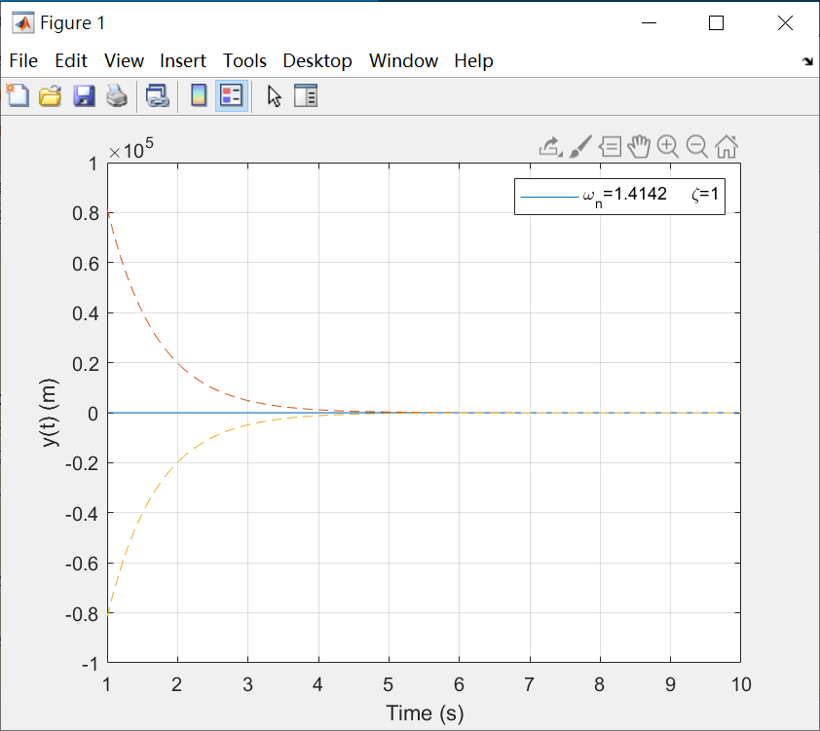

2

ANS:

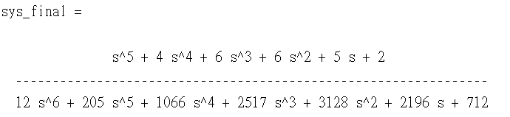

3

ANS:

